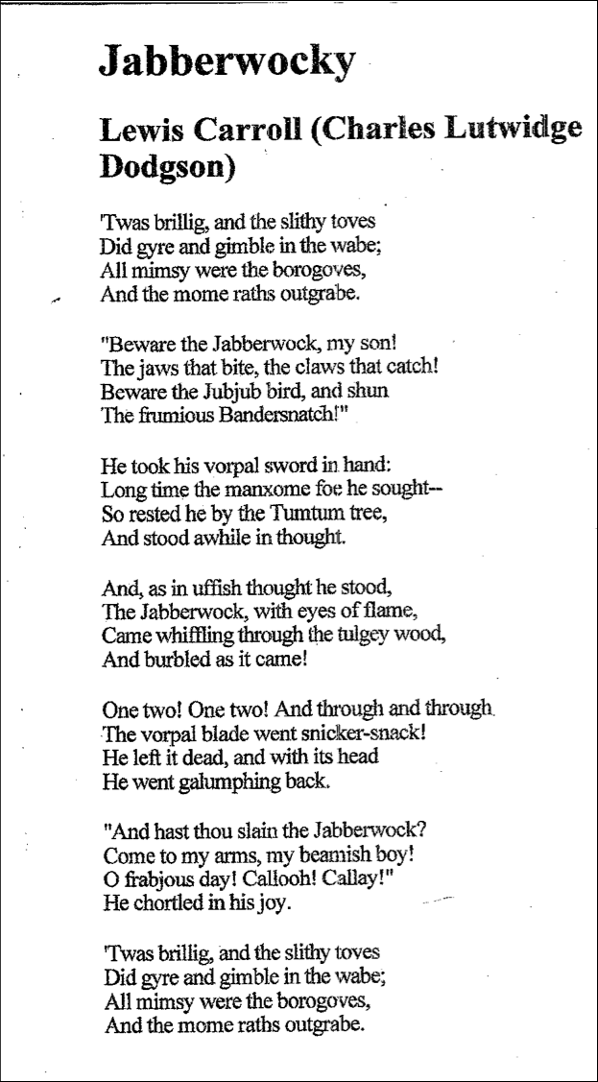
Séance 6 : work
Ex : 10 Novembre 2001

Sonnet dactylographié sur la première rangée d'un clavier français, c'est-à-dire avec les caractères
[Tab] a z e r t y u i o p ^ [Retour]
mais sans majuscules, sans apostrophe, sans trait d'union, et sans accents à part le circonflexe.
Les espaces sont en réalité des tabulations (vérifiez le fichier-source HTML, si vous ne me croyez pas !)

autoportrait au rapporteur
par pierre arturo azerty

traître typo arrête et tire ta rature
ta pure pitrerie aurait treize errata
raye tout titre auteur patati patata
trop petit papetier porte au trou ta pâture

prote au rare toupet apparaît ta rupture
oui ta torte utopie atterrit et rata
tout autre trope eut tort et au pire tâta
pour perpette ta tare irrite et te torture

prie apôtre ou pater pour ôter ta terreur
pour payer peu ou prou ta patriote erreur
et taire a priori tout trait prioritaire

ô reporter au trot ta tête a pu tarir
opte pour ta retraite au pupitre ou par terre
ta roture oratoire ira partout pourrir

L’Oulipo est l’union de 2 mathématiciens et Raymond Quenau, groupe fondé en 1960 pour inventer de nouvelles formes d’écriture pour jouer avec les mots et la syntaxe. Les contraintes imposées dans l’Oulipo empruntent souvent aux mathématiques et sont données durant les séances de groupe, qui se tiennent une fois par mois, les contraintes formelles étant considérées comme stimulantes pour l’imagination. Il y a actuellement 18 membres actifs. Les buts initiaux des 3 fondateurs :
- un travail synthétique (synthoulipisme), qui consiste en l'invention et l'expérimentation de contraintes littéraires nouvelles, avec éventuellement un exemple de texte pour chaque proposition ;
- un travail analytique (anoulipisme), qui consiste en la recherche de ceux qui sont appelés, avec humour, les « plagiaires par anticipation », soit un recensement de tous les écrivains qui ont travaillé avec des contraintes, de façon plus ou moins consciente, avant la création de l'Oulipo.
(Références : https://fr.wikipedia.org/wiki/Oulipo;
https://www.telerama.fr/sortir/l-oulipo-joue-toujours-avec-les-mots,120688.php)

Voici des exemples de réalisations contraignantes issues de ces réunions http://www.gef.free.fr/oulipo10.html, sur lesquelles on peut d’ailleurs s’entraîner.

We have databases of lexical resources on https://www.nltk.org/ + here is a book for Natural language processing with Python : http://www.nltk.org/book/

About the video “Time to rhyme : The CMU pronouncing dictionary and you” (https://www.youtube.com/watch?v=W0pdPNh86H0)
Allison Parrish is an American poet, software engineer, creative coder, and game designer, notable as one of the most prominent early makers of creative, literary Twitter bots. She was named ‘Best Maker of Poetry Bots’ by The Village Voice in 2016.[2] Parrish has produced a textbook introduction to creative coding in Python, more specifically Processing.py. (via https://en.wikipedia.org/wiki/Allison_Parrish)
Notes :
Poet, computer programmer, game designer
Program on generative poetry
He made a bot on Twitter that twitted every words of the dictionary.
Library of emoji = another bot on Twitter = a program that would generate every emoji possible : the bot says which emoji should be created in the future
Other bot : Deep question bot = conceptnet = database of commonsense knowledge (ex: a table is related to the action putting something on, a fork is related to the table :you can find a fork on a table…)
He uses Python Notebook to make his presentation
Question of stress on syllable in the word (considering the type of word : noun, verb… The stress changes)
If you want to write poem with particular series of stress patterns, rhymes, to write poems that have assonance or alliteration or any other poetical figure
The CMU Pronouncing dictionary was designed to pronounce word out loud a phonetic transcription of a word. The CMU pronouncing dictionary has a big database of words and associate them with transcription with phonetic transcriptions of those words
Cmu Pronouncing dictionary founded in the 90s. 95 yo 97% coverage on a typical text that you give to it (hundred thousands of words available)
He precises how to install the CMU dictionary at 13:44
“curl-8-0-coller”
“Head-1000 ...”
Arpabet = way to transcribe sounds in English language, available here (a table with sounds, renunciation) : http://svn.code.sf.net/p/cmusphinx/code/trunk/cmudict/
Important manipulation of Python between 20-22:00min

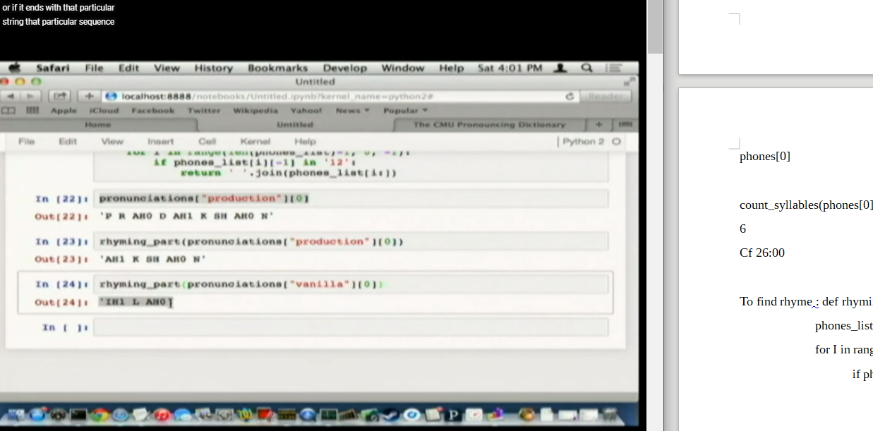
>>>>>> def count_syllables(phones)
return_sum([phones.count(s) for s is ‘012’]) : counts how many times the numer 012 occurs inside of a list of phones
phones = pronunciations[“prestidigitation”]
phones[0]

count_syllables(phones[0])
6
Cf 26:00

To find rhyme : def rhyming-part(phones):
phones_list = phones.split()
for I in range(len(phones_list)-1, 0, -1):
if phones_list[i][-1]in’12’
return ‘’, join(phones_list[i:])

Library made by Allison Parrish, structured with those features : pronouncing : this library has methods for getting the pronunciation of words, for finding words that rhyme with other words, for dealing with stress in words…
to install it, write on Python : pip install pronouncing
Import pronouncing as pr
pr.phones_for_words(permit)

pr.search(phones) : to find all of the words including the former phone

Import random
cf 39:00 where he explains how to replace words in a sentence by randoms words
pr.search_stresses(r”^10002”)
pr.rhymes(“...”)

What had to be done:
- Write the project in details, list the research questions and plan the data processing WILL BE DONE IN GROUP
- Collect BibTex references in a .BIB file, begin writing the abstract/ poster sections. (define keywords, abstract, RQ, SOA, training data, results, future research) WE HAVE YET SOME REFERENCES BUT WE WILL WRITE IT TOGETHER
- INSTRUCTIONS: The pronouncing package and its youtube tutorial: generate poems with the pronouncing library / https://www.youtube.com/watch?v=W0pdPNh86H0 1 hour youtube video for reverse engineering : find how the functions do what they do, extend functions from the demo pr.rhymes("failings") pr.rhyming_part(pr.phones) logical values and test : do these words rhyme? DONE
- Investigate the Carnegie Mellon university phonetic dictionary http://www.speech.cs.cmu.edu/cgi-bin/cmudict : Look at stress patterns for words (and stress notation: 2, 1, 0), Generate Heptasyllabic poems, Search for text-generation githubs, detail corpora (2pac?), detail the patterns generated NOTE DONE BC IDK HOW TO DOWNLOAD IT
- Suggestions: check the Jabberwocky implementation OULIPO RAP: use only certain vowels in your poem. DONE
- ASSIGNMENT : in class, present the CMU dictionary as a resource and the corresponding libraries (CMU, pronouncing). NOT SURE OF WHAT IT CONSISTS

